2013年第二批耗材公开采购公告
根据《深圳市卫生系统医用耗材采购管理办法（试行）》的有关规定，拟对相关耗材进行公开采购，请符合资质的公司带投标资料（投标资料要求附后）报名参加。
招标内容：见附件1
报名时间：周二、四下午2：00-5:00（截止时间2013-7-30日下午5:00）
报名地点：行政楼三楼设备科
联 系 人：设备科赖工 0755-61232632

深圳市第三人民医院
2013-7-22

投标资料的要求
一、投标资料清单
1）《投标信息》（附件2）
2）电子版格式的资质证件：
1、厂家营业执照（进口产品用全国总代理的营业执照替代）
2、厂家生产许可证（进口产品用全国总代理经营许可证替代）
3、厂家授权书（进口产品用厂家授权书+全国总代理授权书替代）
4、产品注册证
5、供应商营业执照
6、供应商经营许可证
7、业务员授权书（按附件3格式）
8、销售发票。
二、投标资料的制作要求
（一）《投标信息》填写注意事项
1) 《投标信息》包含4个表格分别填写公司信息、产品信息、厂家信息、销售情况。
2） 如果列的标题右上角有红色标记，说明对该列填写有特殊要求。点击该列标题自动会提示填写要求，如下图。
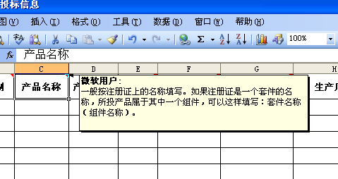
(二)证件制作及命名规则
1）证件需先盖公章再扫描成电子版格式的文件。
2）电子版格式证件的命名规则：
1、公司营业执照、经营许可证、厂家营业执照、生产许可证、产品注册证、销售发票都按证件自身的编号或注册号命名。
2、厂家授权书按“厂家名称”命名；业务员授权书按“业务员姓名”命名。
注：如果一个证件有几页图片组成，如注册证包含有几个附表，可将几个图片制作成一个doc或pdf文件，再按 2）的规则命名。
三、投标资料的提交方式及真实有效的要求
1）将投标信息（excel表格式）和证件扫描件存放在一个文件夹内，将文件夹命名为贵公司名称，拷贝在U盘里上交。
2）各公司提交证件前先自审证件，确保证件真实有效。一经发现上交的证件有如过期无效、超经营范围、授权弄虚作假等问题的，将取消其投标资格。

